

悦享生活

校园卡在线服务系统



**Github address: https://github.com/woodiness/Software-Engineering**

**班级：计科1506班**

**组长：赵 帅 20154512**

**组员：宗子潇 20154465**

**李康维 20154515**

**郭晓娇 20154395**

**李雪卉 20154471**

目录

1 引言 4

1.1 编写目的 4

1.2 背景 4

1.3 定义 5

1.4 参考资料 5

2 任务概述 5

2.1 目标 5

2.2 用户的特点 6

2.3 假定和约束 6

3 用例分析 6

3.1 系统Actor分析 6

3.2 系统用例描述 7

4 对象-关系建模 15

5 动态行为模型 16

5.1 登录后查看账户余额并进行充值用例 16

5.2 登录后修改上网套餐用例 16

6 系统流程分析 17

7 系统开发及运行环境约定 18

8 小结 19

# 1 引言

## 编写目的

编写此文档，是为了对要解决的问题进行详细的分析，使本软件的开发工作更加明确、更加具体。为了使软件开发者、软件用户对本软件的功能模式有一个共同的了解，此文档说明了本软件的各项功能，并明确阐述了各个功能的实现过程、实现方法。一个良好的需求文档，将为整个软件开发项目的成功打下良好的基础。

## 背景

软件项目名称：“悦享生活”校园卡在线服务系统

任务提出者：东北大学《软件工程》课程教研组

项目开发小组：

组长：赵帅

组员：宗子潇、李康维、郭晓娇、李雪卉

实现该软件的计算中心或计算机网络：因特网

软件用户：东北大学全体学生、教职工

软件应用背景：

（1）你还在每个月初为了充网费而在圈存机前冲网费吗？你还在寝室突然停电的时候四处求救吗？你还在有紧急情况却不能进入其他宿舍时苦苦等待吗？你还在为丢了卡而担忧不已吗？我们的软件提供了在线充值，缴纳网费、电费、热水零钱，更改网上套餐，挂失及解挂，甚至申请短期宿舍门禁密钥的功能，帮你一扫烦恼！

（2）通过一段时间内的消费流水记录，我们可以得到你的支出类型、饮食习惯，并为你提供一些生活、饮食上的小建议，带你走进合理健康的生活！

（3）该软件主要供校方为学生提供服务和管理所使用。

基于以上背景，我们仿照校园卡系统搭建数据库，基于圈存机的功能进行扩展，实现对于校园卡功能的在线服务系统，为同学、教职工们的生活提供便利。

## 定义

用例： [用例](https://baike.baidu.com/item/%E7%94%A8%E4%BE%8B" \t "https://baike.baidu.com/item/%E7%94%A8%E4%BE%8B%E5%9B%BE/_blank)是对包括变量在内的一组动作序列的描述，系统执行这些动作，并产生传递特定参与者的价值的可观察结果。

Actor：系统的参与者

## 参考资料

（1） 20154512-软件开发计划文档.doc

（2）张斌,郭军.软件工程及应用[M] .沈阳:东北大学出版社,2007

（3）萨师煊,王珊.数据库系统概论[M].北京:高等教育出版社,2004

（4）程成,陈霞.软件工程[M].北京:机械工业出版社,2003

# 2 任务概述

## 2.1 目标

本软件是一项独立的软件，而且全部内容自含，将用于东北大学在校学生、在职教职工基于校园卡的在线服务，具体功能如下：

a. 网页实现校园卡圈存机功能

①网页在线校卡余额充值

②网页在线缴纳网费、电费、热水零钱

b.网页实现基于校园卡的在线拓展功能

①申请短期宿舍门禁密钥

②查询并下载定期内消费流水记录

③对定期消费记录进行分析：各类型支出饼状图、食堂饮食摄入情况简要分析、定期内三餐摄入频率

④校园网套餐修改

⑤挂失及解挂

⑥更改用户密码

## 2.2 用户的特点

最终用户特点：数据量大、访问量频繁、月初访问量出现波峰

操作人员：东北大学在校学生、在职教职工

维护人员的教育水平及技术专长：受过专业的高等教育，善长于后端及数据库维护

预期使用频度：每人 3-5次/月

## 2.3 假定和约束

约束：

（1）开发期限：10周

假定：

1. 一个人的基础信息和他的消费密码不会同时泄露，即只可能由本人进行挂失校园卡操作
2. 文档中下划线字样为本文档的预期读者

# 3 用例分析

## 3.1 系统Actor分析

Actor是指系统的参与者，通过系统分析，可将用户分为教职工、学生、管理员3个参与者。

1. 教职工

软件使用者之一，可利用此软件对校园卡进行充值、查询余额、查看或下载历史记录、查看分析、挂失及解挂、更改用户密码等在线服务功能。

1. 学生

软件的主要使用者，在教职工的功能外，还扩展了对水费、电费、网费的在线管理、查看或修改上网套餐、申请短期宿舍门禁密钥等在线服务功能。

1. 管理员

该系统的维护者、管理者，无需注册登录，直接在后台对系统进行操作。主要负责对用户信息的增删改查。

## 3.2 系统用例描述

### 3.2.1用例图：

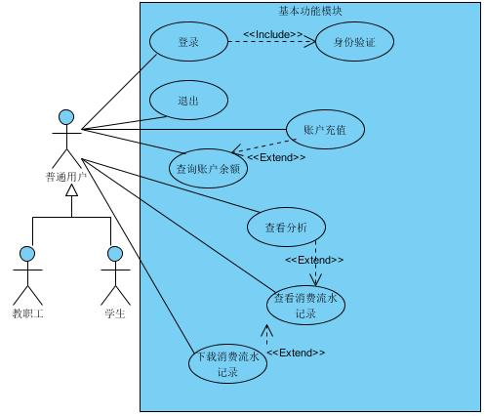

图 3.1 基本功能用例图

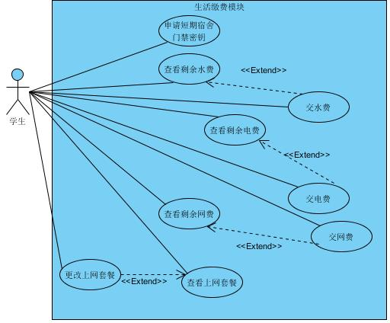

图3.2生活缴费用例图

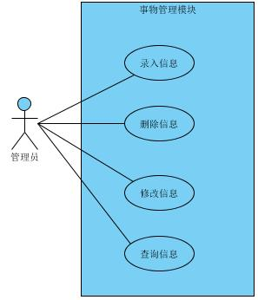

图3.3事务管理用例图

### 3.2.2 用例文档

1.普通用户（包括学生、教职工）操作

（1）登录

使用软件首先需登录，身份验证成功后才可进入系统进入后续操作。用例说明如表1所示。

表3.1 登录用例说明

|  |  |
| --- | --- |
| 用例名称 | 登录 |
| 用例描述  主执行者  后置条件  基本事件流  异常事件流 | 用户登录，进入系统  普通用户（包含学生、教职工）  参与者已进入该系统  1.用户进入登录页面，输入账号、密码及验证码  2.系统对用户进行身份验证  3.身份验证正确，用户进入主界面  4.登录结束  A1-用户不存在  a.系统提示管理员此账号不存在  b.管理员重新录入该用户信息  c.系统再次对该用户进行认证，直至登录成功为止  A2-账号密码不匹配  a.系统提示用户账号密码不匹配  b.用户重新输入账号密码  c.系统再次对该用户进行认证，直至登录成功为止 |

1. 查询余额及充值

进入系统后，用户可根据自己需求进行相应的操作。用户可以选择查询余额或充值功能，对校园卡进行查询或缴费。用例说明如表2、3所示。

表3.2 查询账户余额用例说明

|  |  |
| --- | --- |
| 用例名称 | 查询账户余额 |
| 用例描述  主执行者  触发条件  基本事件流  备选事件流 | 用户查询账户余额  普通用户（包含学生、教职工）  账户已登录  1.用户选择“查询账户余额”功能，启用该用例  2.系统显示账户余额  3.本次查询结束  用户可以选择结束该用例，也可以选择进行账户充值 |

表3.3 账户充值用例说明

|  |  |
| --- | --- |
| 用例名称 | 账户充值 |
| 用例描述  主执行者  触发条件  后置条件  基本事件流  异常事件流 | 用户对账户进行充值  普通用户（包含学生、教职工）  账户已登录，并已绑定某个支付账户  账户余额增长  1.用户选择“账户充值”功能，启用该用例  2.用户输入充值金额  3.用户输入充值密码  4.系统验证充值密码，正确，充值成功  5.系统显示账户余额  6.本次充值结束  充值密码输入错误；充值金额大于支付账户余额 |

1. 查看或下载消费流水记录、对记录进行分析

用户还可选择对校园卡的消费流水记录进行查看或下载，也可根据记录对支出情况、饮食习惯进行分析并提出相应建议。用例说明如表4、5、6所示。

表3.4 查看消费流水记录用例说明

|  |  |
| --- | --- |
| 用例名称 | 查看消费流水记录 |
| 用例描述  主执行者  触发条件  基本事件流  备选事件流 | 用户查看某时间段内的消费流水记录  普通用户（包含学生、教职工）  账户已登录  1.用户选择“查看消费流水记录”功能，启用该用例  2.用户选择要查看的时间段  3.系统显示流水记录  4.本次查看结束  A-1用户可以选择结束该用例，也可以下载消费流水记录  A-2用户可以选择结束该用例，也可以查看相应分析 |

表3.5 下载消费流水记录用例说明

|  |  |
| --- | --- |
| 用例名称 | 下载消费流水记录 |
| 用例描述  主执行者  触发条件  后置条件  基本事件流 | 用户将某时间段内的消费流水记录下载  普通用户（包含学生、教职工）  账户已登录  将指定记录导入txt文件，并保存到指定路径下  1.用户选择“下载消费流水记录”功能，启用该用例  2.用户选择要下载记录的时间段  3.本次下载结束 |

表3.6 查看分析用例说明

|  |  |
| --- | --- |
| 用例名称 | 查看分析 |
| 用例描述  主执行者  触发条件  基本事件流 | 用户查看系统针对其消费记录做出的消费情况分析  普通用户（包含学生、教职工）  账户已登录  1.用户选择“查看分析”功能，启用该用例  2.用户选择分析类型，例如支出类型、食堂饮食摄入情况等  3.用户选择进行分析的时间段  4.系统显示分析情况，及相关建议  5.本次查看分析结束 |

1. 挂失及解挂

当用户校园卡丢失时，可以启用挂失功能，冷冻账户，防止被捡拾者滥用；同样，在找到校园卡后，也可启用解挂功能，解除对账户的冷冻，恢复账户的正常使用。用例说明如表7、8所示。

表3.7 挂失用例说明

|  |  |
| --- | --- |
| 用例名称 | 挂失 |
| 用例描述  主执行者  触发条件  后置条件  基本事件流 | 用户校园卡丢失后通过挂失来冻结校园卡账户  普通用户（包含学生、教职工）  账户已登录  该用户校园卡账户被冻结  1.用户选择“挂失”功能，启用该用例  2.系统显示冷冻账户成功  3.本次挂失结束 |

表3.8 解挂用例说明

|  |  |
| --- | --- |
| 用例名称 | 解挂 |
| 用例描述  主执行者  触发条件  后置条件  基本事件流 | 用户找回丢失的校园卡后通过解挂来解除对校园卡账户的冻结  普通用户（包含学生、教职工）  账户已登录  该用户校园卡账户被解冻  1.用户选择“解挂”功能，启用该用例  2.系统显示解冻账户成功，校园卡可被正常使用  3.本次解挂结束 |

1. 更改用户密码

系统为每一用户设置了固定的初始密码，为了保证每个账户的安全性和隐私性，用户可以更改用户密码。用例说明如表9所示。

表3.9 更改用户密码用例说明

|  |  |
| --- | --- |
| 用例名称 | 更改用户密码 |
| 用例描述  主执行者  触发条件  后置条件  基本事件流  异常事件流 | 用户可更改用户密码  普通用户（包含学生、教职工）  账户已登录  用户密码已更改  1.用户选择“更改用户密码”功能，启用该用例  2.用户输入原始密码  3.用户输入新密码  4.用户再次输入新密码进行确认  5.系统显示更改用户密码成功  6.本次更改结束  原始密码输入错误；两次新密码输入不同 |

2.学生操作

1. 水费、电费、网费查询、充值操作

学生可以对水费、电费、网费进行在线管理，实现实时的查询余额以及充值的操作，其过程与原理与上述查询余额与充值的相似，故在此不再赘述。

1. 查看、更改上网套餐

学生可以查看上网套餐，并随时更改上网套餐。其中，更改上网套餐时会先显示当前套餐。其用例说明如表10所示。

表3.10 更改上网套餐用例说明

|  |  |
| --- | --- |
| 用例名称 | 更改上网套餐 |
| 用例描述  主执行者  触发条件  后置条件  基本事件流 | 用户对次月的上网套餐进行更改  学生  账户已登录  上网套餐已更改  1.用户选择“更改上网套餐”功能，启用该用例  2.系统显示所有上网套餐，并标注当前套餐  3.用户选择要更改的套餐  4.用户点击“确认更改”按钮  5.本次套餐更改结束 |

1. 申请短期宿舍门禁密钥

学生若有合理理由需要进入其他宿舍，可提出进入该寝室的申请。若理由合理，用户将获得一个短期内的宿舍门禁密钥，从而进入宿舍。用例说明如表11所示。

表3.11 申请短期宿舍门禁密钥用例说明

|  |  |
| --- | --- |
| 用例名称 | 申请短期宿舍门禁密钥 |
| 用例描述  主执行者  触发条件  基本事件流  异常事件流 | 用户通过合理理由的申请，可以得到某宿舍门禁的短期密钥  学生  账户已登录  1.用户选择“申请短期宿舍门禁密钥”功能，启用该用例  2.用户选择要进入的宿舍号  3.用户输入合理的申请进入理由  4.系统通过申请，并显示一个短期密钥  5.本次申请结束  用户申请理由不合理 |

3.管理员操作

管理员可以对数据库中的用户信息进行直接修改，包括姓名、账号、支付账号、初始密码等。管理员可对用户信息进行增删改查的操作，即入学季录入新一批学生、毕业季删除一批毕业生、对某一学生信息的搜索查找及修改。其中，录入信息的用例说明如表12所示。

表3.12 录入信息用例说明

|  |  |
| --- | --- |
| 用例名称 | 录入信息 |
| 用例描述  主执行者  后置条件  基本事件流 | 管理员将学生或教职工的信息录入到系统  管理员  该用户信息录入成功  1.管理员选择“录入信息”，启用该用例  2.管理员输入要录入的用户信息，包括姓名、账号、支付账号、初始密码等  3.管理员确定录入  4.系统显示录入成功  5.本次录入结束 |

# 4 对象-关系建模

“悦享生活”校卡服务系统对象-关系图如下：

# 类图1

图4.1 校园卡服务系统对象-关系图

# 5 动态行为模型

选取了登录后查看账户余额并进行充值用例和登录后修改上网套餐用例画出它们的时序图，其余用例与这两个类似，不做描述。

## 5.1 登录后查看账户余额并进行充值用例

首先用户请求登录系统，输入账号及密码；用户界面向数据库获取信息；数据库返回给用户界面该用户信息；用户界面核对信息后，正确后

返回给用户，提示用户选择。用户选择查看账户余额；用户界面向数据库获取信息；数据库将信息返回给用户界面；用户界面将余额信息显示给用户。用户选择账户充值功能并输入充 值信息；用户界面将信息传递给支付系统；支付系统完成充值后返回消息给用户界面；用户界面将信息显示给用户。



图5.1 充值用例时序图

## 5.2 登录后修改上网套餐用例

登录后，用户选择修改上网套餐功能，用户界面提示用户输入相应信息；用户输入信息给用户界面；用户界面将信息传递给数据库；数据库修改信息后返回信息给用户界面；用户界面将信息返回给用户。



图5.1 修改网费套餐用例时序图

# 6 系统流程分析

整个系统的汇总图如下，用户首先需要在先登录系统，之后就可以选择进行个性化的操作。

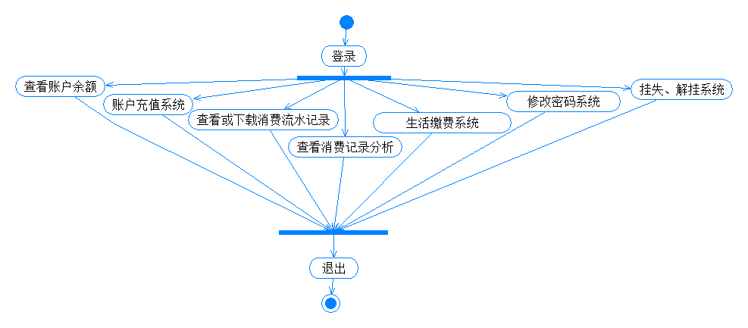

图6.1 校园卡服务系统使用流程图

# 7 系统开发及运行环境约定

系统运行的硬件环境如表6.1所示，软件开发平台如表6.2所示

表6.1 系统运行硬件环境表

|  |  |
| --- | --- |
| 环境 | 配置 |
| CPU  内存  硬盘 | Intel 双核 2.0及以上  1G  80G |
| 操作系统 | Win XP或Win 7 |

表6.2 软件开发平台表

|  |  |
| --- | --- |
| 软件 | 说明 |
| Phpstudy  Phpstorm  Eclipse  Debian  SQL 2000  简付 | 后端开发平台  后端IDE  前端开发平台  服务器  数据系统  第三方支付平台 |

# 8 小结

综述该系统需求文档，本软件是一款独立的、面向东北大学在校学生及教职工的校园卡服务系统。不仅实现了在线充值、缴纳水费电费网费等基础功能，同时实现了基于消费记录的初步数据挖掘，如：针对食堂消费记录，绘制饮食频率及比例图，并提出进一步建议等。在该软件的辅助下，将大大提升在校学生及教职工的生活体验。